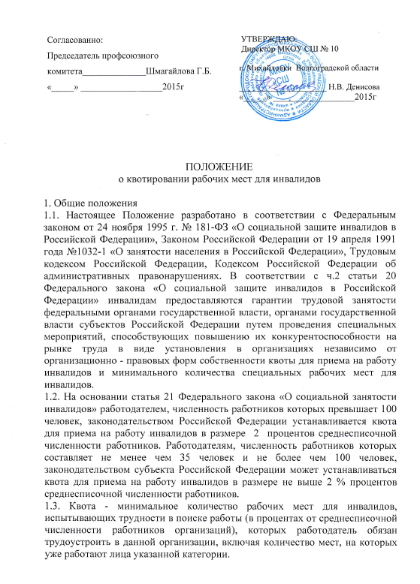

1.4. К инвалидам, для которых осуществляется квотирование рабочих мест, относятся граждане российской Федерации, иностранные граждане и лица без гражданства, постоянно проживающие на территории области, признанные в установленном порядке инвалидами, имеющие в соответствии с индивидуальной программой реабилитации инвалида рекомендации к труду.
1.5. В среднесписочную численность работников организации включаются состоящие в штате работники, за исключением внешних совместителей и лиц, выполняющих работы или оказывающих услуги по гражданско-правовым договорам.
1.6. Инвалидам, работающим в МКОУ СШ №10, работодатель создает необходимые условия труда в соответствии с индивидуальной программой реабилитации инвалидов.
1.7. Количество и перечень рабочих мест для трудоустройства инвалидов, выделенные в счет установленной квоты, утверждаются приказом директора МКОУ СШ №10.
2. Условия и порядок квотирования рабочих мест
2.1. Ответственным за надлежащее исполнение настоящего Положения является секретарь МКОУ СШ №10, который:
2.1.1.После получения уведомления от Центра занятости населения об установлении квоты для создания (выделения) рабочих мест для инвалидов в течение месяца, а затем ежемесячно, направляет в соответствующий центр информацию о зарезервированных вакантных рабочих местах для трудоустройства инвалидов в счет квоты.
2.1.2.Осуществляет учет трудоустраивающихся в пределах установленной квоты инвалидов.
2.1.3.Ежемесячно, но не позднее 30 числа каждого месяца, предоставляет информацию в Центр занятости населения по выполнению установленной квоты.
2.1.4.Направляет в Центр занятости населения информацию о приеме на работу инвалидов на квотируемые рабочие места в трехдневный срок после заключения трудового договора с инвалидом.
2.2. На рабочие места, выделенные в счет установленной квоты, трудоустраиваются инвалиды независимо от категории заболевания и группы инвалидности при наличии у них индивидуальной программы реабилитации и рекомендаций к труду. Не допускается установление в коллективных или индивидуальных трудовых договорах условий труда инвалидов (оплата труда, режим рабочего времени и времени отдыха, продолжительность ежегодного и дополнительного оплачиваемых отпусков и другие), ухудшающих положение инвалидов по сравнению с другими работниками. 2.3. Для инвалидов 1 и II групп устанавливается сокращенная продолжительность рабочего времени не более 35 часов в неделю с сохранением полной оплаты труда.
2.4. Привлечение инвалидов к сверхурочным работам, работе в выходные дни и ночное время допускается только с их согласия и при условии, если такие работы не запрещены им по состоянию здоровья.
2.5. Инвалидам предоставляется ежегодный отпуск 28, а учителям 56 календарных дней.
2.6. Трудоустройство инвалидов в счет установленной квоты осуществляется как по направлению Центра занятости населения (направление установленного образца с пометкой «в счет установленной квоты»), так и самостоятельно.
2.7. МКОУ СШ №10 имеет право запрашивать и получать от Центра занятости населения и других организаций информацию, необходимую при осуществлении мероприятий по квотированию рабочих мест для приема на работу инвалидов.
2.8. В целях реализации данного права ответственный специалист направляет соответствующие запросы в Центр занятости населения и иные организации. 3. Заключительные положения
3.1. Квота считается выполненной, если на все зарезервированные (выделенные или созданные) в счет установленной квоты рабочие места инвалиды трудоустроены в соответствии с трудовым законодательством либо сохранены рабочие места для работающих инвалидов.
3.2. За непредставление или несвоевременное предоставление информации, отказ в приеме на работу инвалида в пределах установленной квоты секретарь МКОУ СШ №10 несет административную ответственность в соответствии с действующим законодательством Российской Федерации

